**SMS RECEIVER**

**Interfaz:**

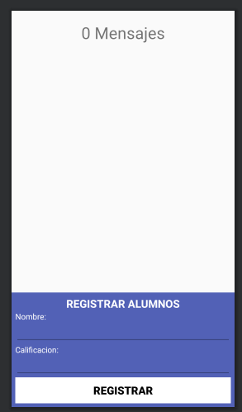

En la parte de 0 mensajes te muestra los recibidos

Después puedes registrar alumnos que tu quieras que aparezcan

**Mensaje**

Para el mensaje solo se le pone la palabra CALIFICACION y el nombre del alumno registrado previamente. EJEMPLO:

CALIFICACION Elizabeth

Y por consecuente nos muestra la calificación si tiene el alumno registrado, si no solamente saldrá que no se encuentra el alumno y habrá que registrarlo.